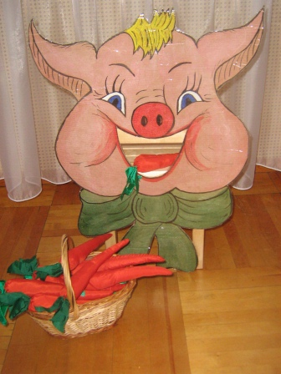«Накорми поросят»

Ведущая - В огороде много выросло моркови,
По морковочке берите, поросяток накормите!

Реквизит: 2 плоскостных поросенка с вырезанным ртом, которые прикрепляются к спинке детского стульчика, морковка по количеству играющих детей (четное количество)

Ход игры: дети делятся на 2 команды, каждому раздается по морковке, стульчики с прикрепленными поросятами стоят у центральной стены, каждая команда детей напротив своего стульчика. Игра проводится по типу эстафеты, чья команда быстрее накормит своего поросенка (дети по очереди бегут, и кладут морковку в рот поросенку)

«Новогодний хоровод»

Реквизит: колпачки по количеству играющих

Ход игры: дети делятся на две команды, которые выстраиваются у центральной стены, каждая команда на расстоянии, напротив своего подноса с колпачками. Игра проводится по типу эстафеты, чья команда быстрее по очереди наденет колпачки, возьмется за руки в хороводе, и крикнет: «С новым годом!»

Можно продолжить игру, выполняя действия по тексту:
- На полянке здесь в лесу, наши елочки растут,
А теперь они стоят, очень ровно, в один ряд! (выполняется действие)

- Полюбуйся-ка, дружок, елки собрались в кружок! (выполняется действие)

- А теперь совсем непросто – встали елочки по росту!( выполняется действие)

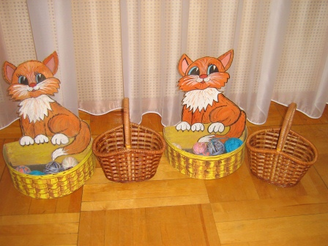«Котята»

Реквизит: 2 плоскостных котенка с объемными корзинками, клубочки по количеству играющих.

Ход игры: котята с клубочками в объемных корзинках стоят ближе к центральной стене, дети разделены на две команды, и стоят за котятами. Напротив каждой команды, ближе к зрителям сидят две бабушки, держат в руках пустые корзинки. Игра проводится по типу эстафеты, дети по очереди берут клубочки у котят из корзинок, и несут их в корзинку к своей бабушке, чья команда быстрее.
Перед эстафетой рекомендуется использовать логоритмическую игру.
Можно спеть под русскую народную мелодию «Ах, вы, сени»
Дети:
- Наша бабушка идет - шагают на месте
И корзиночку несет, - руки сцеплены в замок перед собой
Села тихо в уголочек, - пр. рука подпирает щечку, лев. рука держит локоток пр. руки, «матрешка»
Вяжет бабушка носочек. - имитация вязания, показывают ножку
Долго, долго так вязала, - имитация вязания
И конечно задремала. - складывают руки под щеку, «спят»
Вдруг котята прибежали, - показывают ушки
И клубочки разбросали… - хватательные движения перед собой руками попеременно
Где же, где мои клубочки, - качают головой, руки на щечках
Как же мне вязать носочки? - имитация вязания, показывают ножку

Ведущая:
- Мы клубочки у котят заберем?
Дети:
- Заберем!
Ведущая:
- Бабушке клубочки отнесем?
Дети:
- Отнесем!
Ведущая:
- Ну тогда у нас игра, поиграем, детвора?
Дети:
- Да!

Далее проводится эстафета.

